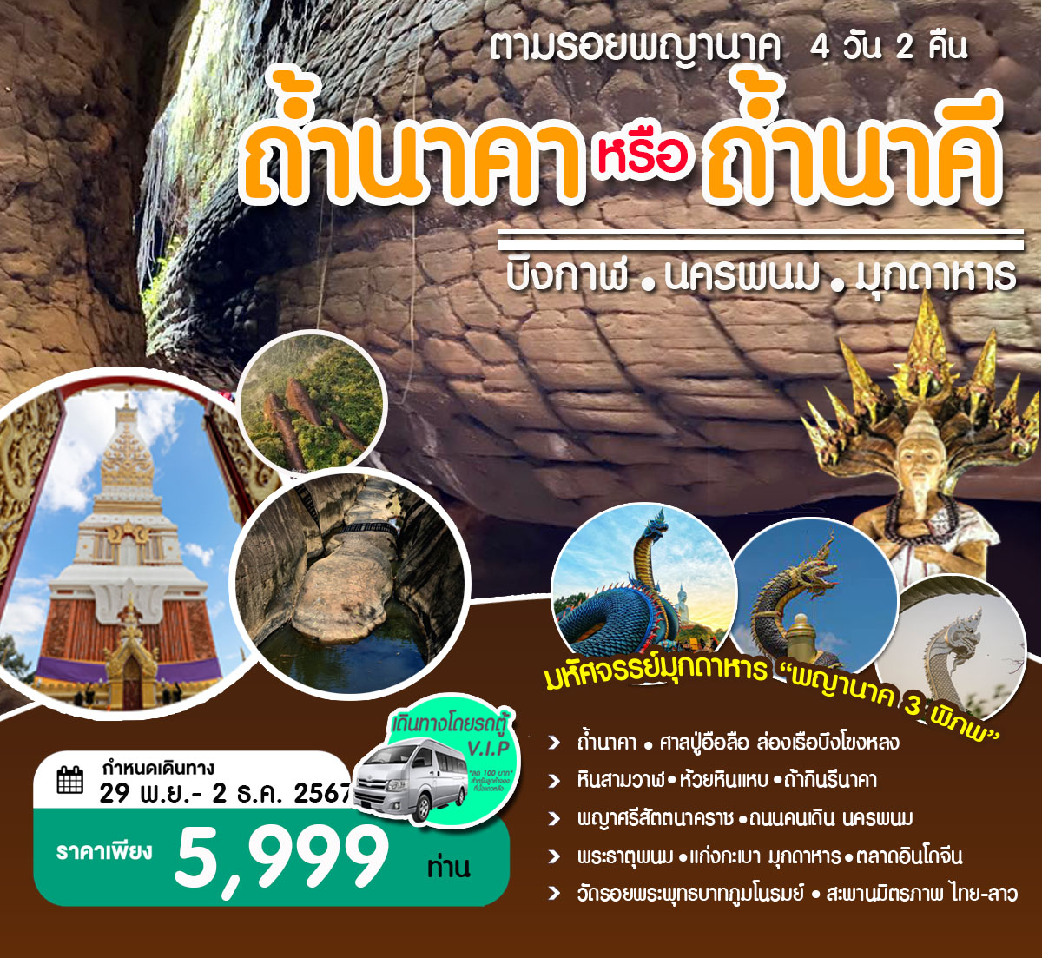

ศรัทธา เชื่อมั่น จึงต้องเดินทาง ถ้ำนาคา จ.บึงกาฬ   
ตามรอยพญานาค บึงกาฬ-นครพนม-มุกดาหาร   
มหัศจรรย์มุกดาหาร “พญานาค 3 พิภพ”

โปรแกรมการเดินทาง  
  
19.00 น. คณพร้อมกันที่ จุดนัดพบ สภาสัวคมสงเคราะห์ ถ.ราชวิถี  
19.30 น. พร้อมออกเดินทางโดยรถตู้ ... ผักผ่อนบนรถตู้ตามอัธยาศัย

**วันที่ 2 ของการเดินทาง** : หินสามวาฬ - ศาลปู่อือลือ - บึงโขลงหลง - ถ้ำกินรีนาคา – ห้วยหินแคบ - ชาบูจายยักษ์

**วันที่ 1 ของการเดินทาง** : กรุงเทพฯ - บึงกาฬ

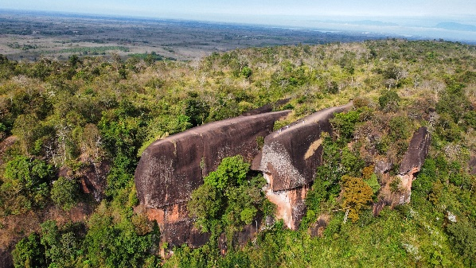06..00 น. เดินทางถึง จ.บึงกาฬ แวะปั๊ม ให้ท่านทำธุระส่วนตัว  
07.00 น. 🍽 **อิสระ** รับประทานอาหารเช้าแบบพื้นบ้าน   
08.00 น. นำท่าน เปลี่ยนขึ้นรถ สองแถวของ วนอุทยาน เพื่อขึ้น **หินสามวาฬ**   
 ที่เที่ยวบึงกาฬ จุดเช็คอิน สุด Unseen ที่ต้องห้ามพลาด และยังมีอีก  
 หลายจุดที่สวยงามไม่แพ้กัน เช่น หินสามวาฬ,หินหัวช้าง,กำแพง  
 ภูสิงห์,ประตูภูสิงห์บริการ ถ่ายภาพมุมสูงโดยช่างภาพโดรนมืออาชีพ

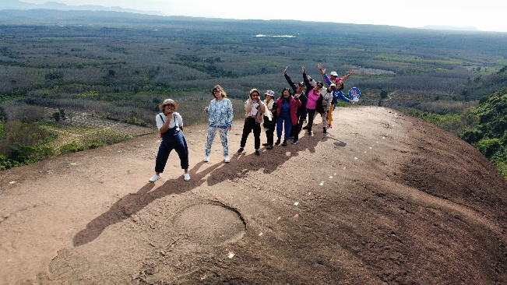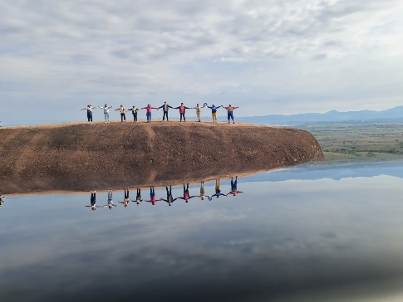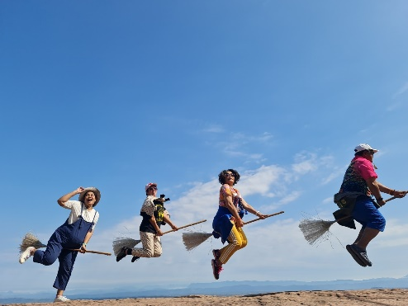

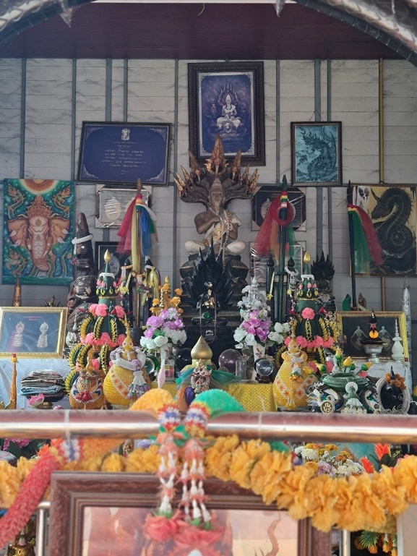11.00 น. 🍽 **อิสระ** รับประทานอาหารกลางวัน แถว บึงโขงหลง   
12.00 น. นำท่าน เดินทางสู่ **ศาลปู่อือลือ** และล่องเรือ **เกาะดอนโพธิ์ บึง  
 โขงหลง** ซึ่งเกาะแห่งนี้ตามตำนานเชื่อว่า เป็นวังพญาคาราช การ  
 เดินทางเราขึ้นท่าเรือหลังศาล ปู่อือลือ จะใช้ระยะเวลานานหน่อย  
 เกือบ 30 นาที เมื่อถึงเกาะเราต้องเดินเข้าไป ซึ่งกลางเกาะจะมีรูป  
 ปั้นปู่อือลือ ใช้ต้นโพธิ์ให้ กราบไหว้ บริเวณรอบข้างรอบล้อมไปด้วย  
 ต้นไม้ อาการร่มรื่นมาก

14.00 น. นำท่านเดินทางถึง ถ้ำกินรีนาคา ความสวยงามแห่งธรรมชาติที่อลังการ จุดชมความงามแห่งใหม่ ณ วัดป่ากินรี ลักษณะถ้ำ  
 เป็นเพิงคล้ายๆ กับถ้ำนาคา  
 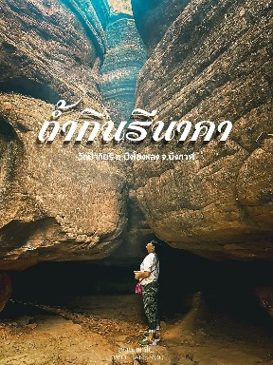 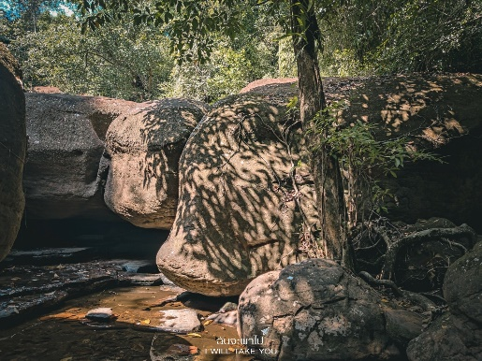 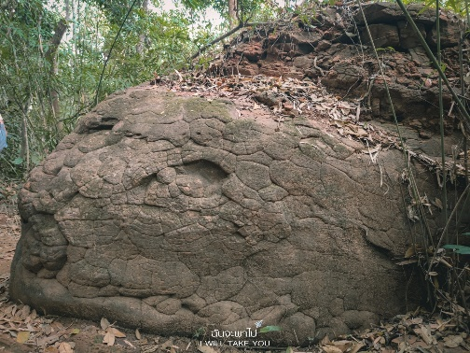

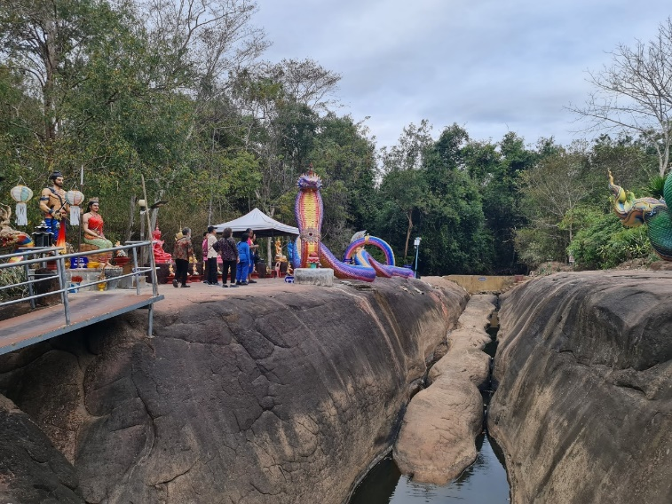15.30 น. สำนักสงฆ์ **ห้วยหินแหบ** สิ่งที่โดดเด่นทำให้นักท่องเที่ยวส่วนใหญ่  
 เดินทางมาที่นี่กัน ก็เพื่อมาชม ก้อนหินที่มีลักษณะคล้ายกับ  
 พญานาคหรือพญางูใหญ่ในช่องหุบเขาที่มีน้ำหล่อเลี้ยงอยู่ด้านล่าง  
 ตามธรรมชาติ ซึ่งน้ำนี้ไหลล้นมาจากฝายกั้นน้ำบริเวณด้านหลัง

17.00 น. รับประทานอาหารเย็น ( มื้อที่ 1) ชาบูจานยักษ์ ร้าน ตาตี๋ แซ่บเวอร์   
 หมูกระทะ อ.บ้านแพง จ.นครพนม ( 6 ท่าน / ชุด ) ชาบูจานยักษ์..บอกคำเดียวว่า ' โคตรคุ้ม  
 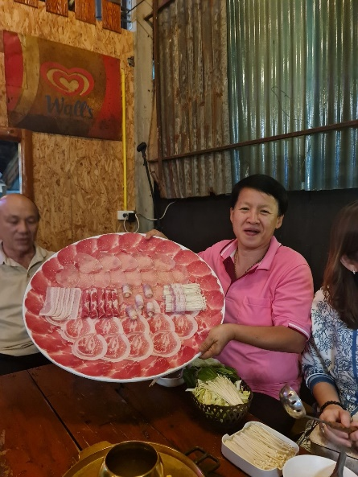 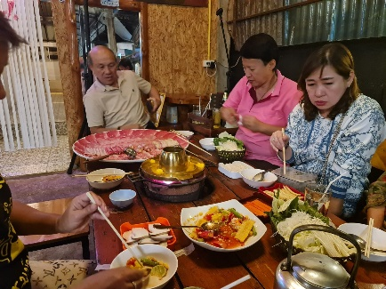 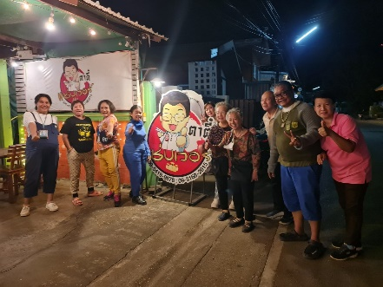

19.00 น. เข้าที่พัก .... นอนหลับฝันดี พรุ่งนี้พร้อมลุย 😊

**วันที่ 3 ของการเดินทาง** : ถ้ำนาคี หรือ ถ้ำนาคา – วัดพระธาตุพนมวรมหาวิหาร - พญาศรีสัตตนาคราช -ถนนคนเดิน

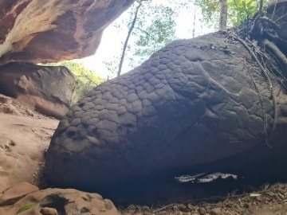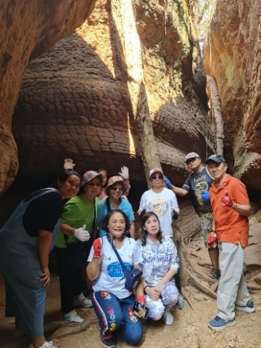07.00 น. รับประทานอาหารเช้า ณ ที่พัก (มื้อที่ 2)  
**สำหรับโปรแกรมขึ้นถ้ำ กรุณา เลือกขึ้น 1 ถ้ำเท่านั้น**  
โปรแกรมที่ 1 ถ้านาคา อุทยานแห่งชาติภูลังกา (ฝั่งบึงกาฬ) เส้นทางเดินเป็นทางเดินศึกษาธรรมชาติ (เส้นทางปูนเลียบลำธาร) ระยะทาง 3 กม. มี นั่งพักเป็นระยะ บางช่วงมีปีนบันไดสูงชัน จะมีป้ายท่องเที่ยวบอกเป็นจุดๆ ยังคงความเป็นธรรมชาติรายล้อมไปด้วยป่าไม้สีเขียวกรณีฝนตกจะทางอุทยานฯจะปิดการขึ้นเขาทุกกรณี  
  
โปรแกรมที่ 2 ถ้านาคี ส่วนหนึ่งของ เส้นทางสายธรรม-สายพญานาค เส้นทางใหม่ตรงภูลังกาเหนือที่จะผ่านสถานที่ท่องเที่ยวธรรมชาติทั้งหมด 9 จุด ได้แก่ วังนาคี ผานาคี หินสาลึคึ ลานธรรม (หัวภู) หินพญาศรีสัตตนาคราช ไข่พญานาค หินโลมา เจดีย์กองข้าวศรีบุญเนาว์ และเศียรพญานาค โดยถ้ำนาคีนั้นมีลักษณะเป็นเพิงหินขนาดใหญ่ **บ่อชุบตัวพญานาคี** 🕳️ 🙏เป็นบ่อน้ำที่มีความเชื่อกันว่า ผู้ที่ได้ชำระล้างร่างกายจากบ่อน้ำแห่งนี้ จะถูกชะล้างของไม่ดีออกจากตัว เกิดความสดชื่นกระปรี้กระเปร่า ซึ่งต้องมาชำระล้างในช่วงวัสสานะเท่านั้น จึงจะเป็นผล  
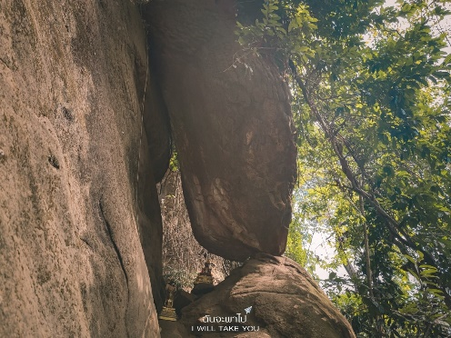 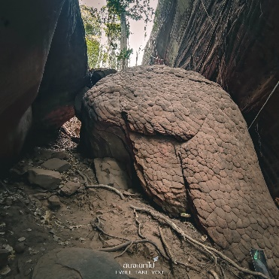 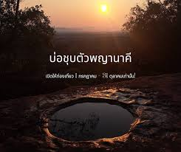

เที่ยง อิสระอาหารเที่ยง เวลาโดยประมาณ นำท่านเดินทางสู่ จังหวัด นครพนม  
 ⮊ วัดพระธาตุพนมวรมหาวิหาร พระธาตุประจำวันเกิดของชาวปีวอกและเป็นพระธาตุประจำวันเกิดของชาววันอาทิตย์ด้วย ⮊ พญาศรีสัตตนาคราช แลนด์มาร์คแห่งใหม่ของนครพนม เป็นองค์พญานาคทองเหลืองที่ใหญ่ที่สุดของภาคอีสาน มีความสวยงาม โดดเด่น อิสระให้ท่านถ่ายรูปเก็บความประทับใจยามเย็นบริเวณริมแม่น้ำโขง   
⮊ อิสระช้อปปิ้งบริเวณถนนคนเดินทางนครพนม (มีเฉพาะวันศุกร์,เสาร์,อาทิตย์)

เย็น อิสระอาหารค่ำ ถนนคนเดินมีอาหารขายมากมาย เข้าที่พัก ..... นครพนม

**วันที่ ของการเดินทาง :** มหัศจรรย์ “พญานาค 3 พิภพ”– สะพานมิตรภาพไทย-ลาว - ช้อปปิ้ง ตลาดอินโดจีน – วัดภูมโนรมณ์ ปู่ศรีมุกดา

เช้า รับประทานอาหาร ณ ที่พัก ( มื้อที่ 3)

⮊ *พญาศรีภุชงค์มุกดานาคราช* หรือพญานาคดิน (ปฐพีพิภพ) พญานาคองค์ใหญ่สีขาวกับคติความเชื่อที่ว่า “อุดมสมบูรณ์ มั่นคง มั่งคั่ง ร่ำรวย” ตั้งอยู่บริเวณ “แก่งกะเบา” แก่งหินและโขดหินยาวตามลำน้ำโขง สายน้ำโขงที่ไหลมามาจะกระทบกับแก่งหินมีการกัดเซาะทำให้เกิดรูปร่างที่สวยงาม ในบางที่จะมีลักษณะเหมือนกับหลุมลึกบางที่ก็จะเป็นลักษณะเหมือนถ้ำใต้น้ำ  
⮊ *พญาอนันตนาคราช*  หรือพญานาคน้ำ (บาดาลพิภพ) พญานาคองค์ใหญ่ที่พันรอบเสาต้นใหญ่หันหน้าไปทางแม่น้ำโขง กับคติความเชื่อ “ร่มเย็น ร่มรื่น ราบรื่น” ตั้งอยู่ติดกับสะพานมิตรภาพไทย-ลาว แห่งที่ 2

เที่ยง อิสระอาหารกลางวัน ที่ตลาดอินโดจีน มุกดาหาร แนะนำ VT.แหนมเนือง จากอุดร มาเปิดสาขาที่มุกดาหาร   
 ⮊ ช้อปปิ้งสินค้าที่ตลาดอินโดจีน แนะนำร้านขนมของฝาก มีให้เลือกหลายร้าน   
 ⮊ **วัดรอยพระพุทธบาทภูมโนรมย์**  เป็นสถานที่สวยงามอีกแห่งหนึ่งตั้งอยู่บนยอดเขา ที่สามารมองเห็นทิวทัศน์ของ   
 จังหวัดมุกดาหาร แม่น้ำโขง และแขวงสะหวันนะเขต มี พระพุทธบาทจำลอง พระเจ้าใหญ่แก้วมุกดาศรีไตรรัตน์ ให้ได้  
 สักการะขอพรอีกด้วย นำท่านขึ้นภู ไปสักการะรอยพระพุทธบาทจำลอง กราบพระพุทธรูปสีขาวองค์ใหญ่ ชื่อว่า พระเจ้า  
 ใหญ่แก้วมุกดาศรีไตรรัตน์ ที่ประดิษฐานอยู่บนยอดภู   
⮊ ***พญาศรีมุกดามหามุนีนีลปาลนาคราช* หรือพญานาคฟ้า (สวรรค์พิภพ) ที่ชาวบ้านเรียกว่า ปู่ศรีมุกดา พญานาค  
 องค์ใหญ่นอนขดตัวไปมา และชูลำคอสูงสง่าหันไปทางแม่น้ำโขง ลำตัวยาว 122 เมตร สูงประมาณ 20 เมตร สี  
 เขียวอมฟ้าดูราวกับมีชีวิต สร้างอยู่บนเขาภูมโนรมย์ ของวัดรอยพระพุทธบาทภูมโนรมย์ กับคติความเชื่อ   
“ เจริญรุ่งเรือง เติบโต เลื่อนตำแหน่ง**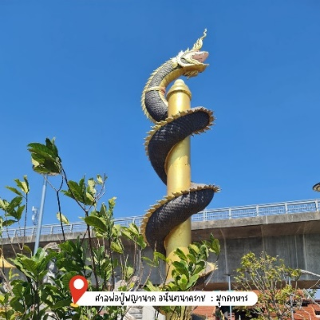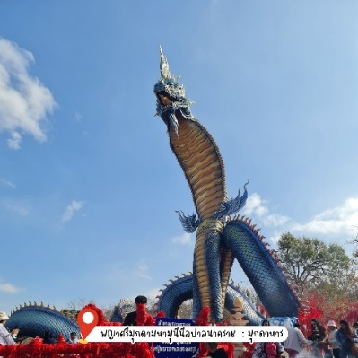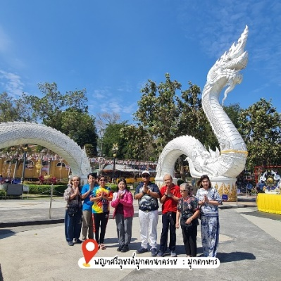สมควรแก่เวลาออกเดินทางกลับพร้อมความประทับใจ (ใช้เวลาเดินทางประมาณ 10-11 ชั่วโมง)

อิสระ ประทานอาหารเย็น iระหว่างทาง

03.00 น. เวลาโดยประมาณ นำท่านเดินทางถึงที่หมาย โดยสวัสดิภาพ พร้อมรับโชค เฮงๆรวยๆ กันถ้วนหน้า

****************************************************

ราคาท่านละ **5,999** บาท

อัตราบริการนี้รวม

• ค่ารถ ค่าน้ำมัน และค่าบริการคนขับรถ

• อาหาร 2 มื้อ

• โดรนถ่ายรูป บนหินสามวาฬ

• ค่าที่พัก 2 คืน ห้องละ 2- ท่าน ตามโรงแรมที่ระบุไว้ในรายการหรือระดับเทียบเท่า

กรณีห้องพักคู่แบบ TWN เต็ม หรือไม่มี ทางบริษัทขอปรับพักแบบเตียงเดี่ยวDBLแทน กรณีระบุพักห้อง DBL มาแล้วห้องเต็มหรือไม่มี ขอปรับพัก TWN แทนแทนโดยมิต้องแจ้งให้ทราบล่วงหน้า กรณีห้องพัก 3 ท่าน TRP อาจเป็น เตียงเสริม หรือฟูกที่นอนเสริมขึ้นอยู่กับ แบบที่พักของโรงแรมนั้นๆ ชื่อโรงแรมที่ท่านพักทางบริษัททำการแจ้งพร้อมใบนัดหมาย

• ค่าเข้าชม ตามที่ระบุไว้ในรายการทัวร์ข้างต้น

•ค่าธรรมเนียมเข้าชมตามรายการที่ระบุสำหรับนักท่องเที่ยวไทย

•เจ้าหน้าที่บริษัทฯ คอยอำนวยความสะดวกตลอดการเดินทาง

•ค่าประกันอุบัติเหตุตามกรมธรรม์วงเงิน 1,000,000 บาท ค่ารักษาพยาบาล ตามเงื่อนไขของบริษัทฯประกันภัยที่บริษัททำไว้ ทั้งนี้ย่อมอยู่ในข้อจำกัดที่มีการตกลงไว้กับบริษัทประกันชีวิต ทุกกรณี ต้องมีใบเสร็จและเอกสารรับรองทางการแพทย์ จากหน่วยงานที่เกี่ยวข้อง ไม่รวมประกันสุขภาพ ท่านสามารถสั่งซื้อประกันสุขภาพเพิ่มได้จากบริษัทประกันทั่วไป

**อัตรานี้ไม่รวม**

• ค่ามินิบาร์ในห้องพัก และค่าใช้จ่ายส่วนตัว เช่น ค่าโทรศัพท์ ค่าซักรีด เป็นต้น/

• ค่าใช้จ่ายและค่าอาหารที่นอกเหนือจากรายการที่ระบุ

• ค่าประกันภัยธรรมชาติ และประกันชีวิตส่วนตัว และประกันสุขภาพ

• อาหารตามที่รายการระบุ อิสระ